ПАМЯТКА ДЛЯ РОДИТЕЛЕЙ
по профилактике насилия в семье

·Создайте дома среду, характеризующую теплом, положительным интересом и участием взрослых членов семьи к детям.
· Не используйте метод угроз и запугивания детей в решении домашних проблем.
· Не опускайтесь до взаимных оскорблений и резких обвинений в адрес друг друга и детей.
· Помните, что психологическое насилие (т.е. унижение чувства собственного достоинства, словесные оскорбления, грубость по отношению к детям) способно глубоко ранить ребёнка.
· Не используйте экономическое насилие к членам семьи.
· Старайтесь никогда не применять физическое насилие к тому бы то ни было.
· Заведите дома рыбок, хомячка, собаку, кошку или других животных. Помогите ребёнку в воспитании братьев наших меньших.
· Учите детей заботиться о младших, о пожилых людях, о больных и немощных.
· Рекомендуйте детям читать настоящую художественную литературу, помогайте им развивать хороший вкус в выборе видеофильмов. Читайте вместе с детьми.
· Искренне любите детей. Помните, что «лаской всегда добьёшься больше, чем грубой силой». В.А. Сухомлинский говорил: « Ребёнок ненавидит того, кто бьёт». Помните о личном примере. Будьте во всём образцом своим детям!
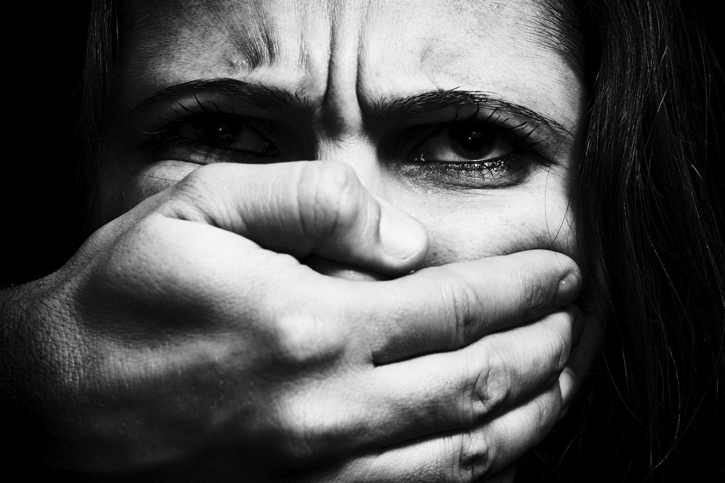
НАСИЛИЕ В СЕМЬЕ:
О ЧЕМ НЕЛЬЗЯ МОЛЧАТЬ

Нас с детства учат, что семья — главная опора человека. Это место, где мы чувствуем поддержку и любовь, где нас окружают близкие люди, где нас принимают такими, какие мы есть. В семье мы находим понимание и защиту, когда кажется, что весь внешний мир ополчился против нас.
Проблема домашнего насилия в нашем обществе является неприличной, почти запретной, и поэтому окружена множеством домыслов и легенд. Эти стереотипы нужно разрушать, ведь именно из-за них женщина, столкнувшаяся с насилием в семье, не находит понимания и помощи в своем окружении, а часто и вовсе не решается обратиться за ними, и остается один на один со своей бедой.

Развенчиваем мифы:

Миф № 1. Домашнего насилия в современном мире не существует.
По статистике, в Беларуси насилие в той или иной форме осуществляется в каждой четвертой семье. Ежегодно более четырнадцати тысяч женщин погибают от рук партнера или других близких родственников. До 40 % тяжких насильственных преступлений происходит в семьях.
Миф № 2. Женщина сама провоцирует насилие и заслуживает его.
К сожалению, это мнение очень распространено в нашей стране, что снова свидетельствует о господстве патриархальных пережитков. В сознании многих вполне цивилизованных людей почему-то сохраняется стереотип, что женщина — некая принадлежность мужчины, с которой «добрый барин» может обращаться по своему усмотрению.
Мы забываем о том, что человек в принципе не может заслуживать побоев или унижений, и это закреплено в современных моральных и правовых нормах. Обидчику таким способом просто очень удобно оправдывать свои действия.
Миф № 3. Женщина в любой момент может уйти от своего обидчика.
В настоящее время в нашей стране женщина далеко не всегда может уйти от мужа, который ее бьет. Чаще всего ей просто некуда обратиться. Также в нашем обществе очень сильно закреплена социальная и экономическая зависимость женщины от своего партнера.
Миф № 4. Насилие происходит только в неблагополучных семьях.
Семью, в которой регулярно практикуется насилие, никак не назовешь благополучной. Но при этом в социальном плане такая семья может казаться вполне нормальной: жертвы насилия обычно скрывают происходящее, обидчики чаще всего отлично осознают ситуацию и вполне адекватны в общении с окружающими.
Материальный фактор также не играет большой роли: насилие случается в равной степени как в бедных, так и в обеспеченных семьях. Поэтому материальное или социальное благополучие совершенно не обязательно является панацеей от домашнего насилия.

ЦИКЛЫ НАСИЛИЯ
Как ни странно, схема поведения мужчины в ситуации насилия довольно стандартна для любых семей. Психологи называют это циклом насилия, и включают в него три фазы:
Напряжение - на этой стадии происходит постепенное накопление негатива: отдельные вспышки гнева, учащающиеся ссоры, растущее количество претензий. Обидчик начинает позволять себе оскорбления и угрозы в адрес партнерши. При этом часто оба партнера пытаются оправдать поведение мужчины сложной ситуацией на работе или стрессом, и женщина в этой ситуации пытается удержать свои позиции в отношениях.
Именно на этом этапе жертве необходимо максимально эффективно воспользоваться поддержкой близких людей или специализированных центров: с нарастанием напряжения возможностей балансировать у женщины остается все меньше.
Острое насилие - эскалация конфликта доходит до пика, мужчина срывается, происходит сильнейший всплеск негатива. Ни один из партнеров не может отрицать ситуацию насилия. Но, перейдя границу, мужчина уже не может себя контролировать. Женщины часто чувствуют приближение этого периода заранее, усиливается состояние страха и депрессии.
Поддержку будет реально оказать именно на этапе этого «предчувствия»: необходимо помочь осознать женщине возможности избежать острого насилия, поддержать в принятии этого решения. Могут понадобиться и более конкретные действия – например, помощь в поиске укрытия.
«Медовый месяц» - после всплеска острого насилия всегда наступает «тихий» период. Мужчина в это время может быть любящим, виноватым. На этой фазе для партнера характерны обещания исправиться, многочисленные доказательства любви. Иногда мужчина может апеллировать к тому, что партнерша сама «довела» его, что он просто сорвался. Тревога и страх у женщины отступают, все происходящее начинает видеться в более спокойном свете.
А так как адаптивные возможности женщины обычно высоки, ей начинает казаться, что все не так уж страшно и с этим вполне можно мириться. В такие моменты осознать всю тяжесть происходящего и принять решение об уходе сложнее всего.
Но нельзя забывать, что, случившееся, даже один раз, насилие скорее всего повторится. Если цикл уже запущен, прервать его практически невозможно. Причем при каждом повторении степень насилия обычно возрастает.

Почему так сложно уйти?

Людям, которые никогда не сталкивались с проблемой домашнего насилия, обычно кажется, что решается она довольно просто: нужно только уйти от своего мучителя. Действительно, этот выход очень логичен. Что же удерживает жертв домашнего насилия от этого решительного шага?
Чаще всего главным, а нередко и единственным аргументом становится экономическая зависимость от партнера. Женщина далеко не всегда способна полностью обеспечивать себя и своих детей самостоятельно, не говоря об астрономических расходах на покупку отдельного жилья. И если можно пару дней переночевать у подруги то, что делать с более длительными сроками? И, опять же, что делать с ребенком, если он есть?
Чтобы предотвратить свое попадание в этот замкнутый круг экономической несамостоятельности, стоит заранее позаботиться о своем будущем. Если есть возможность — не прекращать работать с появлением семьи, чтобы иметь стабильный заработок и не терять квалификацию; не продавать жилье, пока не будете на 100 % уверены в партнере.
Правильным шагом будет иметь свои отдельные сбережения «на черный день». При вступлении в брак здоровой и современной позицией является заключение брачного договора, в котором можно четко сформулировать отдельные экономические моменты.
Другая причина – страх вспышки агрессии обидчика и обострения насильственных действий, вплоть до физической расправы: «найдет, из-под земли достанет и убьет». Хоть этот страх может быть иррациональным, чаще всего он имеет под собой реальные основания. Учитывая далеко не всегда адекватное отношение к домашнему насилию у представителей правоохранительных органов в нашей стране, невозможно иметь гарантии физической безопасности после разрыва.
Предотвратить возникновение такой ситуации и этого обоснованного страха можно и нужно на более ранних стадиях. Распознать в мужчине склонность к насилию можно по некоторым признакам еще до того, как она начнет реализовываться в семейной жизни.
Такими тревожными звоночками, например, является сверхконтролирующее поведение мужчины, вербальная агрессия в ваш адрес, неспособность контролировать себя в неожиданных или экстремальных ситуациях, жестокое отношение к животным.
Эти негативные проявления должны насторожить вас и стать, как минимум, поводом для обсуждения с мужчиной. Еще лучше – обратиться к психологу или психотерапевту. Специалист подскажет вашему избраннику, как правильно справляться с внутренней агрессией, контролировать себя в сложных ситуациях.
Но если даже после принятых мер ситуация не меняется и вы начинаете замечать постепенное нарастание агрессии и появление насильственных действий или намерений, — лучше уходить сразу, не дожидаясь критической точки.
Есть и более тонкие психологические причины, по которым женщина остается с обидчиком. Одна из них – стыд. Это может показаться странным, но нередко женщине стыдно быть жертвой насилия, она берет на себя вину за происходящее или боится показаться слабой, беспомощной.
Женщина также пытается «не выносить сор из избы». А учитывая стереотипы, бытующие в нашем обществе в отношении домашнего насилия, женщины часто не только не уходят из семьи, но и скрывают факт насилия. Они вынуждены хранить своеобразный «секрет», боясь непонимания или порицания, и не говорят о происходящем даже близким людям.
Другой такой неявной причиной являются традиционные и религиозные нормы, предписывающие женщине любой ценой сохранять брак и семью. Женщина в этом случае становится заложником своего несчастья и не видит иных перспектив, кроме как терпеть и продолжать страдать во имя ценностей, не имеющих к ее ситуации никакого отношения.

ОСТРОЕ НАСИЛИЕ: руководство к действию

Как обезопасить себя, если вы (или ваши знакомые) уже в ситуации домашнего насилия и пока не способны из нее выйти?
1.Обязательно расскажите о насилии тем, кому доверяете.
Хотя бы два человека должны быть в курсе происходящего в вашей семье, чтобы предпринять необходимые действия в случае необходимости.
2.Найдите место, где сможете укрыться хотя бы на время.
Обидчик не должен знать о нем. Постарайтесь не оставлять ему возможности найти вас (записные книжки, конверты с адресами, сообщения на телефоне).
3.Узнайте координаты кризисных служб для женщин в вашем городе.
Туда можно обратиться за психологической и юридической помощью, а в некоторых городах есть возможность получить временное укрытие.
4. Продумайте пути отступления, спланируйте маршрут.
Определите, какие двери, окна, лестницы, лифты подходят для этого. Попрактикуйтесь быстро и безопасно выходить из дома.
5.При приближении конфликта позаботьтесь, чтобы ключи от дома и машины были у вас под рукой.
Стоит подготовить к моменту отхода в безопасном, но доступном для вас месте что-то вроде «тревожного чемоданчика», где должны быть паспорт и другие важные документы, деньги, смена одежды, медикаменты, запасные ключи. Заранее решите, какие ценные вещи вы возьмете с собой.
6.Если вы чувствуете, что инцидента не удается избежать, постарайтесь переместиться в помещение, откуда легко выйти.
Избегайте конфликта в ванной, на кухне, где есть острые и режущие предметы.
7. В случае острой опасности нужно покидать дом немедленно, даже если не удалось взять необходимые вещи.
Помните, что под угрозой находится ваша жизнь!
8. В особенно сложной ситуации оказывается женщина, если во время ссоры в доме присутствуют дети.
Часто жертвой насилия становится не только мать, но и бросившийся на ее защиту ребенок, ибо человек, находящийся в состоянии аффекта, не в состоянии контролировать свои эмоции. Ему все равно, кто перед ним: жена, мать, собственный ребенок. Если вы терпите и продолжаете жить с таким домашним тираном, подумайте об искалеченной психике своих детей, подумайте о том, что следующий раз может быть фатальным не только для вас, но и для вашего ребенка. В таких случаях от вас зависит гораздо больше, чем вы думаете.

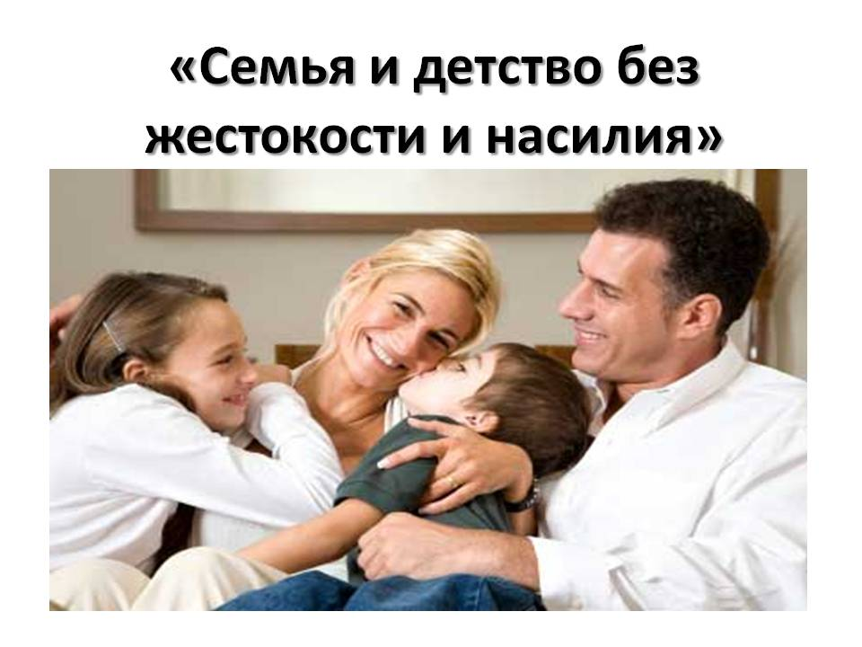
- Подавайте хороший пример. Угрозы, а также битье, психическое давление, оскорбления и т.п. редко улучшают ситуацию. Ваш ребенок берет за образец Ваше поведение и будет учиться у Вас как справляться с гневом без применения силы.
Установите границы. Ограничения учат самодисциплине и тому, как контролировать взаимные эмоции, базируясь на ненасилии.
- Станьте частым посетителем школы. Если у Вашего ребенка возникли проблемы, вызывающие у него депрессию и приводящие к возникновению низкой самооценки, идите в школу — ВМЕШАЙТЕСЬ! Персонал школы существует для того, чтобы помогать детям учиться и преуспевать. Последствия того, если ребенок чувствует себя неудачником, могут выражаться в насильственных действиях с его стороны: драках, уничтожении имущества, жестокости и даже самоуничтожении.
- Говорите детям о насилии, которое показывают по телевизору, а не просто выключайте телевизор. Объясните им, что в большинстве своем насилие, показываемое в фильмах — это продукт, созданный для того, чтобы развлекать, возбуждать, держать зрителя в напряжении. И что это совсем не означает, что такую модель поведения нужно применять в своей жизни.
- Нельзя недооценивать важность слов «я тебя люблю». Дети любого возраста нуждаются в одобрении, поцелуях, объятиях, дружеских похлопываниях по плечу. Они хотят слышать » Я горжусь тобой!»
- Говорите со своими детьми. Поощряйте их желание говорить с Вами о своих страхах, о своем гневе и печали. Родители должны слышать тревоги своих детей, разделять их интересы и чувства, а также давать хорошие советы. Наблюдайте, как Ваши дети общаются.
Если же ребенок подвергся насилию, постарайтесь воспротивиться желанию осудить или оправдать то, что произошло. Воспользуйтесь временем, чтобы выяснить обстоятельства, затем решите, как Вы сможете своей поддержкой предотвратить дальнейшее насилие.
- Если Вы или кто-либо из Вашей семьи чувствует одиночество, нелюбовь, безнадежность или у Вас проблемы с наркотиками или алкоголем — ищите помощь. Считается, что более половины всех насильственных действий совершается употребляющими алкоголь или наркотики. Гордитесь своим решением воспользоваться помощью. Это трудное решение, но оно отражает вашу зрелость. Это поможет предупредить насилие.

